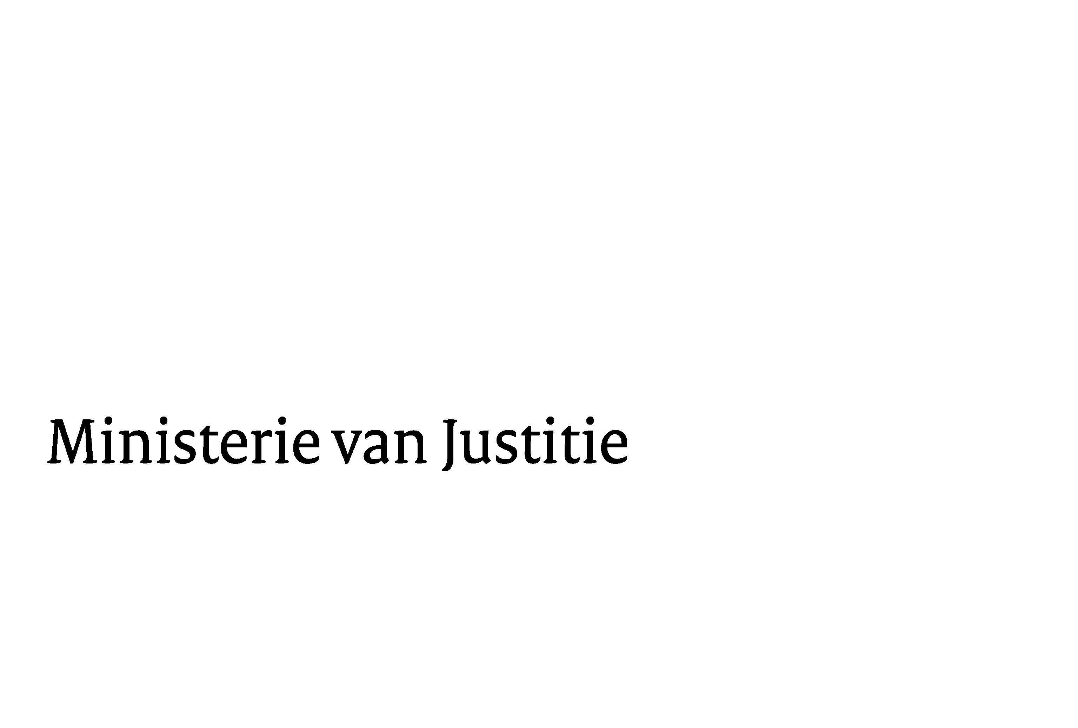
> Retouradres Postbus 20301 2500 EH Den Haag
De Voorzitter van de Eerste Kamerder Staten-GeneraalPostbus 20017 2500 EA DEN HAAG

Datum | 5 februari 2010
Onderwerp | SWIFT-overeenkomst
Directoraat-Generaal Wetgeving, Internationale Aangelegenheden en Vreemdelingenzaken
Directie Wetgeving

Schedeldoekshaven 100
2511 EX Den Haag
Postbus 20301
2500 EH Den Haag
www.justitie.nl

Ons kenmerk
5639282/10/6

Uw kenmerk
145543u

Bijlagen
1

Bij beantwoording de datum en ons kenmerk vermelden. Wilt u slechts één zaak in uw brief behandelen.

In haar brief van 8 december 2009 (kenmerk 145543u) heeft de vaste commissie voor de JBZ-Raad een aantal vragen gesteld over de zogenoemde SWIFT-overeenkomst.

De commissie vraagt of in artikel 2 van de overeenkomst wordt uitgegaan van een ruimer begrip terrorisme dan in het Kaderbesluit van de Europese Unie inzake terrorismebestrijding, en hoe de in de overeenkomst gebruikte definitie zich verhoudt tot de definitie die wordt gehanteerd door de Verenigde Naties of de Verenigde Staten.

De definitie in artikel 2 van de SWIFT-overeenkomst behelst een zowel voor de Verenigde Staten als voor de Europese Unie aanvaardbare inkadering voor het verstrekken van informatie over bancaire transacties ten behoeve van de opsporing van terrorismefinanciering. De definitie sluit aan bij de omschrijving zoals die aan Amerikaanse zijde wordt gebruikt in het kader van de opsporing van (financiering van) terroristische misdrijven in het Terrorist Finance Tracking Programme (TFTP). In de definitie staat een omschrijving van een terroristisch oogmerk centraal die grotendeels overeenkomt met de omschrijving van het oogmerk zoals deze is opgenomen in artikel 2 van het Kaderbesluit inzake terrorismebestrijding. De nadere toespitsing op een lijst van gedragingen, zoals in artikel 2 van het Kaderbesluit geschiedt, ontbreekt, maar levert vanwege de veelomvattendheid van de daarin opgesomde gedragingen geen aanmerkelijk verschil op. Een ander verschil is dat artikel 2 van de SWIFT-overeenkomst – anders dan artikel 2 van het Kaderbesluit – niet vereist dat het gaat om naar het recht van de VS of EU-lidstaten met het genoemde terroristisch oogmerk gepleegde strafbare feiten. Aangenomen moet worden dat dit overbodig is geacht, omdat de SWIFT-overeenkomst complementair is aan de EU-VS-rechtshulpovereenkomst en bilaterale rechtshulpinstrumenten tussen de lidstaten en de VS, waaruit het vereiste van een strafbaar feit voortvloeit. De verklaring die Nederland heeft afgelegd bij aanvaarding van de SWIFT-overeenkomst had mede tot doel om dit punt te verduidelijken. Conclusie is dat de definitie in de SWIFT-overeenkomst ruimer lijkt dan die gebruikt in artikel 2 van het Kaderbesluit, maar dat in de praktijk de verschillen gering zullen zijn.
Opgemerkt dient nog te worden dat pogingen om in VN-verband te komen tot een op mondiaal niveau gedragen definitie van het begrip ‘terrorisme’ tot dusver helaas geen resultaat hebben opgeleverd. De onderhandelingen die sinds 2000 over een alomvattend VN-Verdrag tegen internationaal terrorisme worden gevoerd, verlopen moeizaam.

In artikel 8 van de SWIFT-overeenkomst wordt inderdaad gerefereerd aan het Kaderbesluit inzake terrorismebestrijding. Artikel 8 ziet op een andere situatie dan artikel 2. Het gaat in artikel 8 niet om een rechtshulpverzoek aan een EU-lidstaat tot verstrekking van gegevens over banktransacties, maar om een verzoek aan de VS tot verstrekking van informatie uit het TFTP. Omdat dit verzoek uitgaat van – een lidstaat van – de Europese Unie, is hier gekozen voor verwijzing naar de artikelen 1 tot en met 4 van het Kaderbesluit.

De commissie vraagt van welk begrip en niveau van privacy in de overeenkomst wordt uitgegaan.

Wat privacy betreft is de overeenkomst voor een groot deel gebaseerd op de al bestaande waarborgen in het TFTP, zoals die in 2007 door de VS zijn geformuleerd (en later door de Europese Unie onderschreven) in de zogenoemde TFTP-Representations (zie bijlage). Die waarborgen houden bijvoorbeeld in dat de gegevens uitsluitend worden verwerkt voor het tegengaan van terrorisme (doelbinding), dat de gegevens slechts worden doorzocht op grond van al bestaande informatie dat er een verband is met terrorisme of terrorismefinanciering (dus geen ‘datamining’) en dat de gegevens uiterlijk vijf jaar na ontvangst worden vernietigd. De Franse onderzoeksrechter Bruguière heeft eind 2008 vastgesteld dat het TFTP voldoet aan de TFTP-Representations.
SWIFT, een coöperatieve vereniging naar Belgisch recht, heeft maatregelen genomen om het niveau van gegevensbescherming te verhogen, waarna de Belgische privacytoezichthouder eind 2008 heeft vastgesteld dat de gegevensverstrekking door SWIFT aan de VS voldoet aan de Belgische privacywet. Aangezien die wet, net als de Wet bescherming persoonsgegevens, strekt tot implementatie van de Europese privacyrichtlijn, mag ervan worden uitgegaan dat de beslissing van de Belgische toezichthouder tevens inhoudt dat SWIFT voldoet aan het beschermingsniveau van de richtlijn.

Vermeldenswaard is verder dat de overeenkomst de bevoegdheid van de nationale privacytoezichthouders bevestigt (artikel 11, eerste lid) en dat de overeenkomst in elk geval na zes maanden wordt geëvalueerd, samen met twee vertegenwoordigers van de privacytoezichthouders uit de lidstaten. Daarbij zal in elk geval worden gekeken naar de evenredigheid van de gegevensverstrekking, op basis van de vraag of de gegevens waardevol zijn geweest voor het tegengaan van terrorisme (artikel 10, tweede lid).

De commissie vraagt op welke wijze een individu kan opkomen tegen vermeende schending van de regels voor verwerking van persoonsgegevens in de VS, en welke procedures daartegen in de VS voor belanghebbenden openstaan.

De overeenkomst bepaalt dat eenieder die van oordeel is dat zijn persoonsgegevens zijn verwerkt in strijd met de overeenkomst, het recht heeft om bij een administratieve of rechterlijke instantie beroep in te stellen in overeenstemming met onder meer het recht van de VS (artikel 11, derde lid). De overeenkomst strekt echter niet tot afwijking of wijziging van het huidige recht (artikel 13). Het bestaande recht is dus bepalend.

Het antwoord op de vraag welke rechtsbescherming in de VS openstaat, hangt mede af van de aard van de vermeende schending. Denkbaar is dat iemand merkt dat hij door de VS wordt verdacht van betrokkenheid bij terrorisme, terwijl dat volgens hem berust op een onjuiste interpretatie van een financiële transactie waarbij hij betrokken was. In een dergelijk geval kan hij daartegen bezwaar maken bij het Amerikaanse Ministerie van Financiën (‘Office of Foreign Assets Control’). Als een Amerikaanse overheidsinstantie op basis van een dergelijke verdenking jegens hem een nadelig besluit neemt, dan kan hij daartegen beroep instellen bij de Amerikaanse rechter op grond van de Administrative Procedures Act. Beide mogelijkheden staan ook open voor Europeanen.

Ten slotte vraagt de commissie waarom ik heb gesteld dat de nationale goedkeuringsprocedure niet meer aan de orde is, terwijl ik eerder heb aangegeven dat de regering voornemens was om de tijdelijke SWIFT-overeenkomst ter goedkeuring voor te leggen aan het Nederlandse parlement.

Toen ik op 1 september 2009 antwoordde op schriftelijke vragen van het lid Engels was nog onduidelijk of het Verdrag van Lissabon in werking zou treden en zo ja, wanneer. Op 17 november 2009, toen ik antwoordde op de schriftelijke vragen van het Tweede Kamerlid Pechtold, stond vast dat het Verdrag van Lissabon in werking zou treden met ingang van 1 december 2009. Het concept-Raadsbesluit tot ondertekening van de SWIFT-overeenkomst dat toen voorlag en waarmee ik op 30 november heb ingestemd, bepaalde dat de overeenkomst zou worden ondertekend “subject to its conclusion at a later date”, dus onder voorwaarde van de latere formele sluiting. Die voorwaarde had tot gevolg dat de ondertekende SWIFT-overeenkomst vanaf 1 december 2009 zou gaan vallen onder de procedure van artikel 218 van het Verdrag betreffende de werking van de Europese Unie (VWEU), dat voorziet in goedkeuring door het Europees Parlement en niet meer in de mogelijkheid dat een lidstaat pas aan de overeenkomst gebonden is na goedkeuring door het nationale parlement. Een dergelijke mogelijkheid zou zich ook niet verdragen met het feit dat de Raad na de goedkeuring door het Europees Parlement het besluit houdende sluiting van de overeenkomst vaststelt met gekwalificeerde meerderheid (zie artikel 218, zesde lid, aanhef en onderdeel a, onder v, en achtste lid, eerste volzin).

Ten behoeve van de onderhandelingen voor de langetermijnovereenkomst werkt de Europese Commissie momenteel aan een concept-onderhandelingsmandaat, dat zij aan de Raad zal voorleggen. Ik zal u op de hoogte houden van de verdere ontwikkelingen.
De Minister van Justitie,

Besluit nr. 2010/16/GBVB/JBZ van de Raad van de Europese Unie van 30 november 2009, houdende ondertekening, namens de Europese Unie, van de Overeenkomst tussen de Europese Unie en de Verenigde Staten van Amerika inzake de verwerking en doorgifte van gegevens betreffende het financiële berichtenverkeer van de Europese Unie naar de Verenigde Staten ten behoeve van het programma voor het traceren van terrorismefinanciering (PbEU L 8).
Kaderbesluit nr. 2002/475/JBZ van de Raad van de Europese Unie van 13 juni 2002 inzake terrorismebestrijding (PbEU L 164).
Overeenkomst betreffende wederzijdse rechtshulp in strafzaken tussen de Europese Unie en de Verenigde Staten van Amerika, PbEG L 2003, 181, Trb. 2004, 298.
Voor Nederland gaat het om het Verdrag bevattende het instrument bedoeld in artikel 3, tweede lid, van de overeenkomst betreffende wederzijdse rechtshulp in strafzaken tussen de Verenigde Staten van Amerika en de Europese Unie, ondertekend te Washington op 25 juni 2003, inzake de toepassing van het Verdrag tussen het Koninkrijk der Nederlanden en de Verenigde Staten van Amerika aangaande wederzijdse rechtshulp in strafzaken, ondertekend te ’s-Gravenhage op 12 juni 1981, Trb. 2004, 300.
Zie Kamerstukken II 2008/09, 26 150, nr. 78.
Brief aan de Europese Unie van 28 juni 2007, PbEU C 2007, 166.
Beslissing van 9 december 2008 van de Commissie voor de bescherming van de persoonlijke levenssfeer, zie www.privacycommission.be/nl/decisions/commission/decisions.
Zie uitgebreider de TFTP-Representations, blz. 23.
Aanhangsel Handelingen I 2008/09, nr. 13 Herdruk.
Aanhangsel Handelingen II 2009/10, nr. 682.

